МИНОБРНАУКИ РОССИИ
Санкт-Петербургский государственный
электротехнический университет
«ЛЭТИ» им. В.И. Ульянова (Ленина)
Кафедра МО ЭВМ

ОТЧЕТ
по лабораторной работе №6
по дисциплине «Компьютерная графика»
Тема: Реализация трехмерного объекта с использованием библиотеки OpenGL

Студент гр. 7383 |  | Бергалиев М.
Студент гр. 7383 |  | Власов Р.А.
Преподаватель |  | Герасимова Т.В.

Санкт-Петербург
2020
Цель работы
Разработать программу, реализующую представление разработанного трехмерного рисунка, используя предложенные функции библиотеки OpenGL (матрицы видового преобразования, проецирование) и язык GLSL.
Разработанная программа должна быть пополнена возможностями остановки интерактивно различных атрибутов через вызов соответствующих элементов интерфейса пользователя, замена типа проекции, управление преобразованиями, как с помощью мыши, так и с помощью диалоговых элементов.

Постановка задачи
Написать программу, рисующую проекцию трехмерного каркасного объекта.
Требования:
- Грани объекта рисуются с помощью доступных функций рисования отрезка в координатах окна. При этом использовать шейдеры GLSL и OpenGL
- Вывод многогранника с удалением или прорисовкой невидимых граней;
- Ортогональное и перспективное проецирование;
- перемещения, повороты и масштабирование многогранника по каждой из осей независимо от остальных.
- Генерация многогранника с заданной мелкостью разбиения.
- Д.б. установлено изменение свойств источника света (интенсивность).
- При запуске программы объект сразу должно быть хорошо виден.
- Пользователь имеет возможность вращать фигуру (2 степени свободы) и изменять параметры фигуры.
- Возможно изменять положение наблюдателя.
- Нарисовать оси системы координат.
- Все варианты требований могут быть выбраны интерактивно.
Задание 90: 74. Тостер

Ход работы
Для создания и использования шейдерной программы создадим класс Shader. В конструкторе происходит считывание исходных кодов шейдоров из файлов, компиляция вершинного и фрагментного шейдеров и связывание их в шейдерную программу. Чтобы использовать шейдерную программу, нужно использовать метод класса Use.
Для удобства определен класс камеры Camera. Этот класс содержит в себе информацию об ориентации в пространстве наблюдателя и угол обзора. Методы get_view и get_projection вычисляют матрицы вида и проекции соответственно.
Определены функции создания буфера графического конвейера, заполнение его данными и привязки атрибутов шейдеров к буферам:
void initBuffer(GLuint* buff, void* data, size_t size, GLuint type)
void initVAO(GLuint* VAO, void* vertices, int vsize, void* indices, int esize, std::vector<int> asize, int step, std::vector<int> offset)
Определена процедура загрузки текстуры:
void loadTexture(const char* file, GLuint* buff)
Вершинный шейдер:
#version 330 core
layout (location = 0) in vec3 position;
layout (location = 1) in vec3 normal;
layout (location = 2) in vec2 texcoords;
uniform mat4 rotation;
uniform mat4 model;
uniform mat4 view;
uniform mat4 projection;

out vec3 FragPos;
out vec3 Normal;
out vec2 TexCoords;
void main()
{
gl_Position = projection * view * model * vec4(position, 1.0f);
FragPos = vec3(model * vec4(position, 1.0f));
Normal = vec3(rotation * vec4(normal, 1.0f));
TexCoords = texcoords;
}
Фрагментный шейдер:
#version 330 core
in vec3 FragPos;
in vec3 Normal;
in vec2 TexCoords;
out vec4 color;
uniform bool inv_draw;
uniform vec3 viewPos;
struct Material {
vec3 diffuse;
vec3 specular;
float shininess;
};
uniform Material material;
struct Light {
vec3 position;
vec3 ambient;
vec3 diffuse;
vec3 specular;
};
uniform Light light[3];
vec3 calculateLight(Light light, vec3 viewDir){
// ambient
vec3 ambient = light.ambient * material.diffuse;
// diffuse
vec3 norm = normalize(Normal);
vec3 lightDir = normalize(light.position - FragPos);
float diff = max(dot(norm, lightDir), 0.0);
vec3 diffuse = light.diffuse * diff * material.diffuse;
// specular
vec3 halfwayDir = normalize(lightDir + viewDir);
float spec = pow(max(dot(halfwayDir, norm), 0.0), material.shininess);
vec3 specular = light.specular * (spec * material.specular);
return ambient + diffuse + specular;
}
void main()
{
vec3 viewDir = normalize(viewPos - FragPos);
if(!inv_draw && dot(Normal, viewDir) < 0)
discard;
vec3 result = vec3(0.0f, 0.0f, 0.0f);
for(int i=0; i<3; ++i)
result += calculateLight(light[i], viewDir);
color = vec4(result, 1.0f);
}
Фрагментный шейдер освещения:
#version 330 core
out vec4 color;
struct Material{
vec3 diffuse;
};
uniform Material material;
void main()
{
color = vec4(material.diffuse, 1.0f);
}

Тестирование
Тестирование проводилось в ОС Ubuntu 19.04.
Ниже продемонстрированы функции, реализованные в программе:
- Переключение между перспективным и ортогональным режимами проецирования — рис. 1-2.
- Перемещение, масштабирование и повороты объекта — рис. 3-5.
- Изменение мелкости разбиения — рис.6-8.
- Изменение параметров источников света — рис. 9-11.
- Изменение положения наблюдателя — рис. 12-14. Изменение положения точки наблюдения осуществляется при помощи клавиш W, A, S, D. Включение (выключение) режима свободного обзора осуществляется при помощи клавиши C. При включенном режиме свободного обзора направление обзора регулируется при помощи мыши.
- Отображение и скрытие невидимых граней — рис. 15-16.
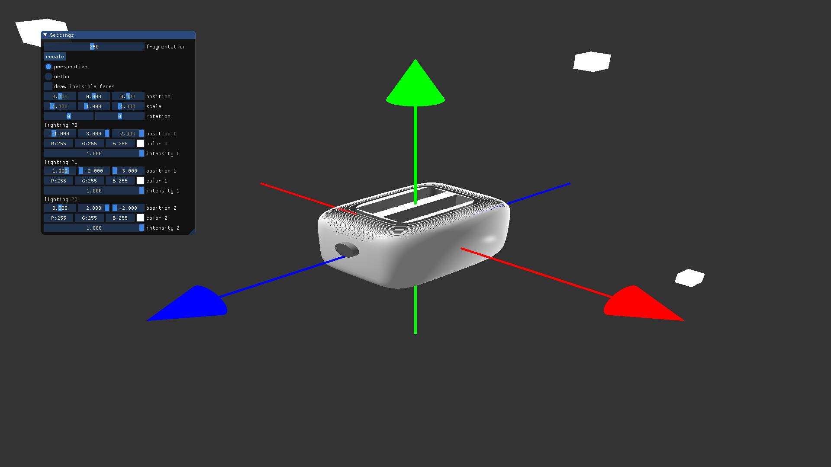
Рисунок 1 — Активировано перспективное проецирование
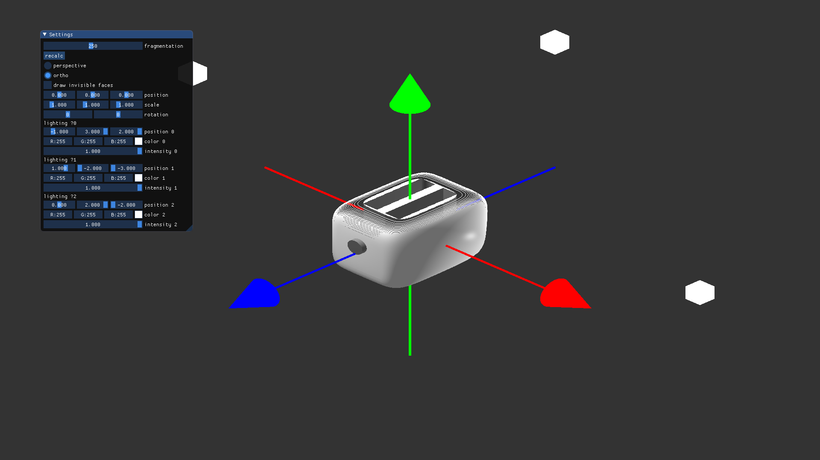
Рисунок 2 — Активированно ортогональное проецирование
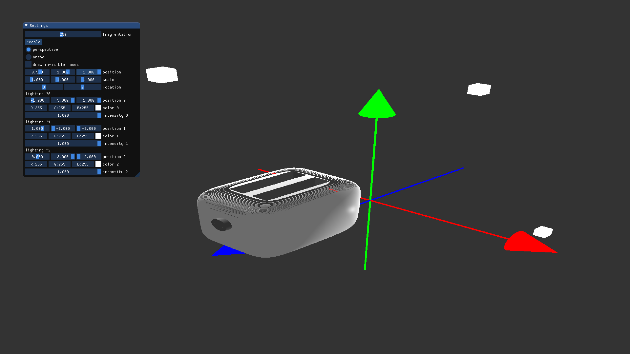
Рисунок 3 — Перемещение объекта
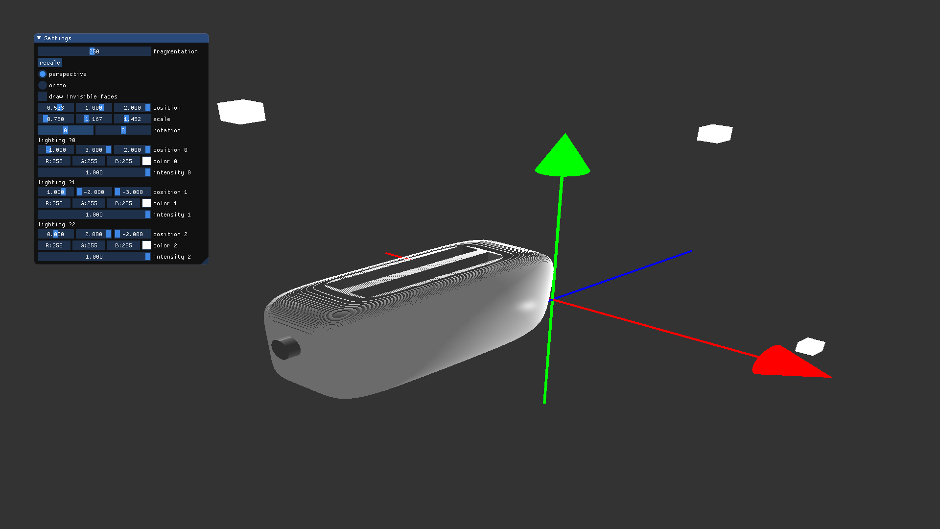
Рисунок 4 — Масштабирование объекта
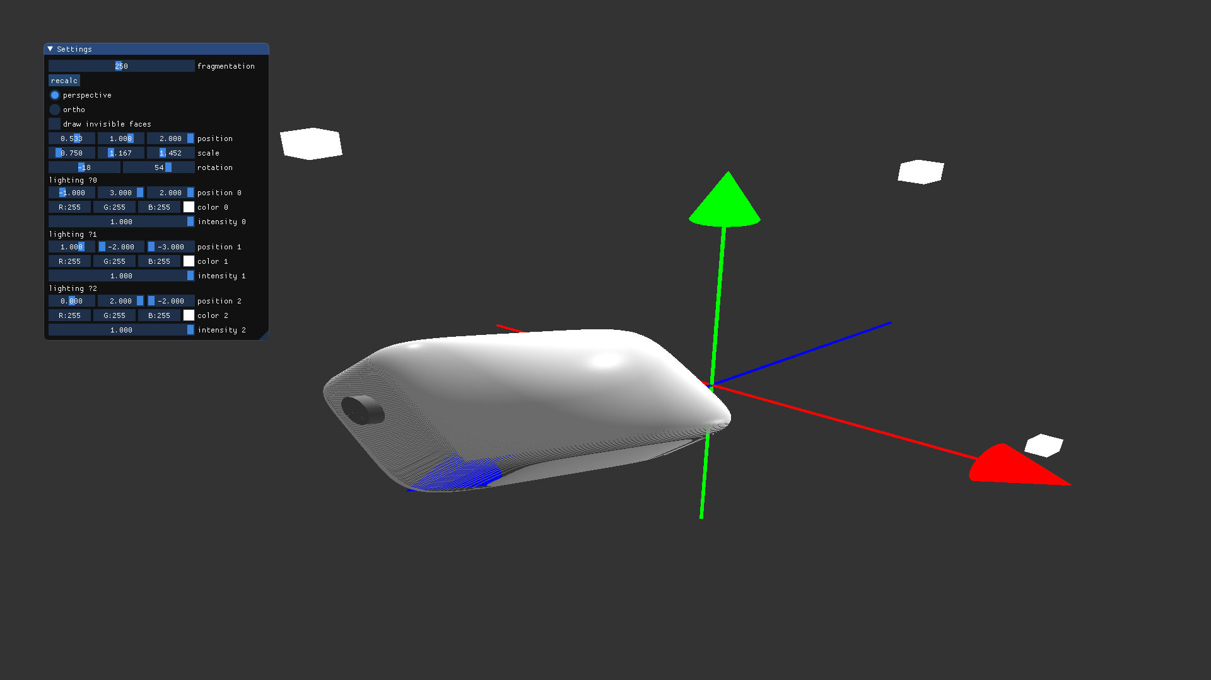
Рисунок 5 — Повороты объекта
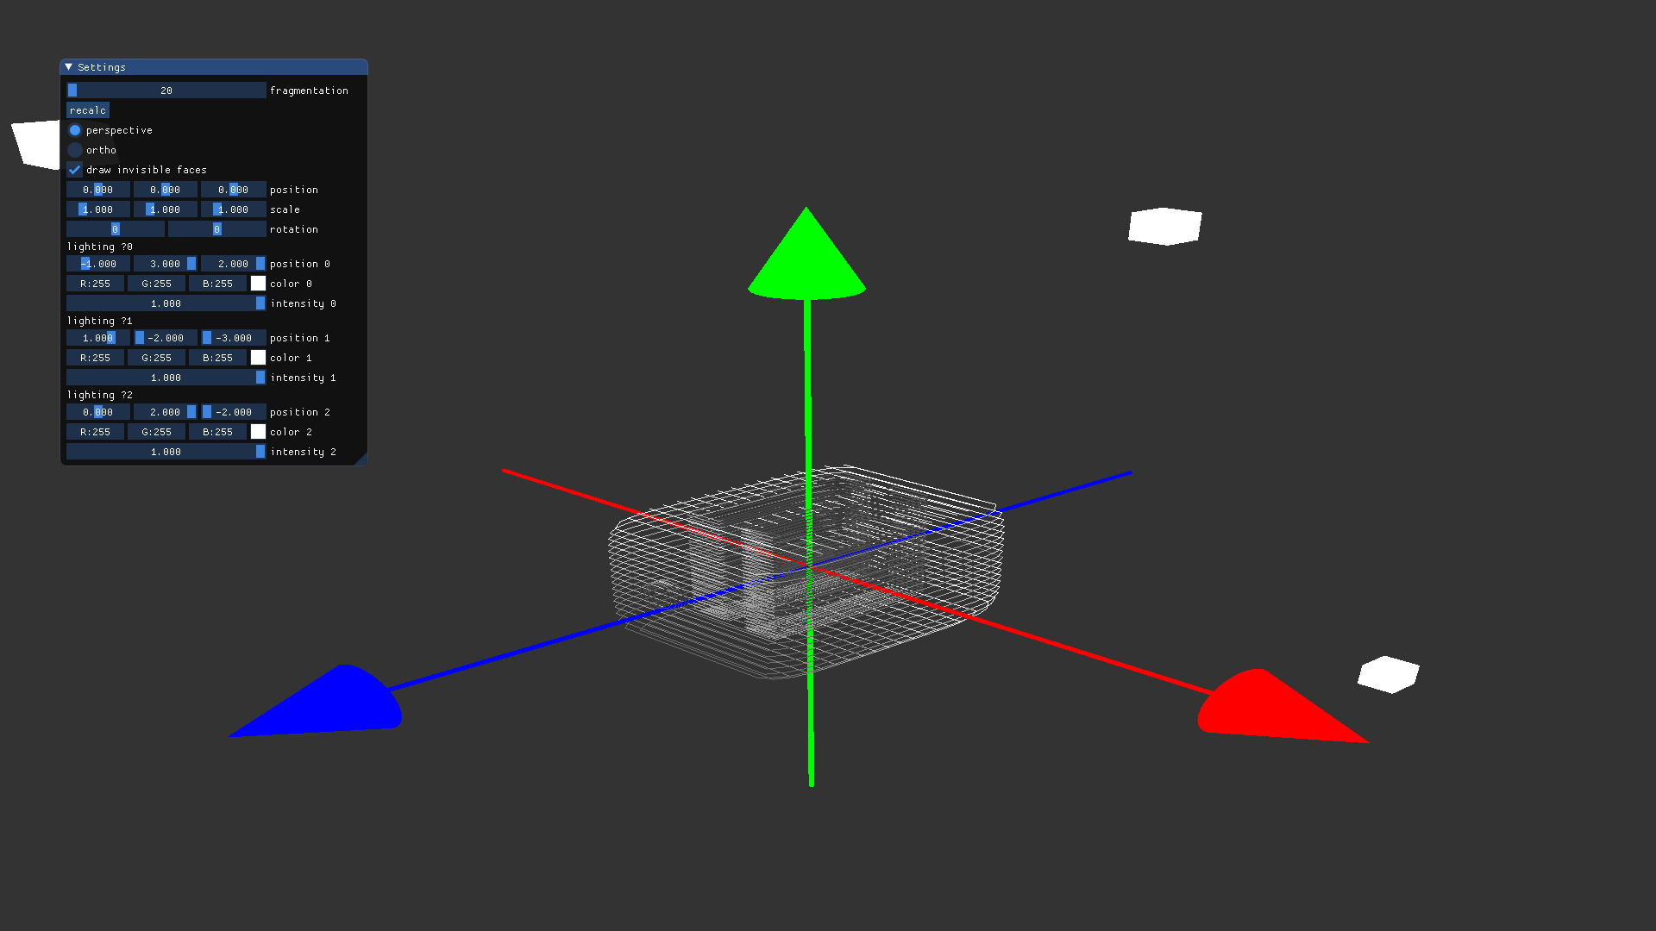
Рисунок 6 — Объект, сгенерированый с низкой плотностью
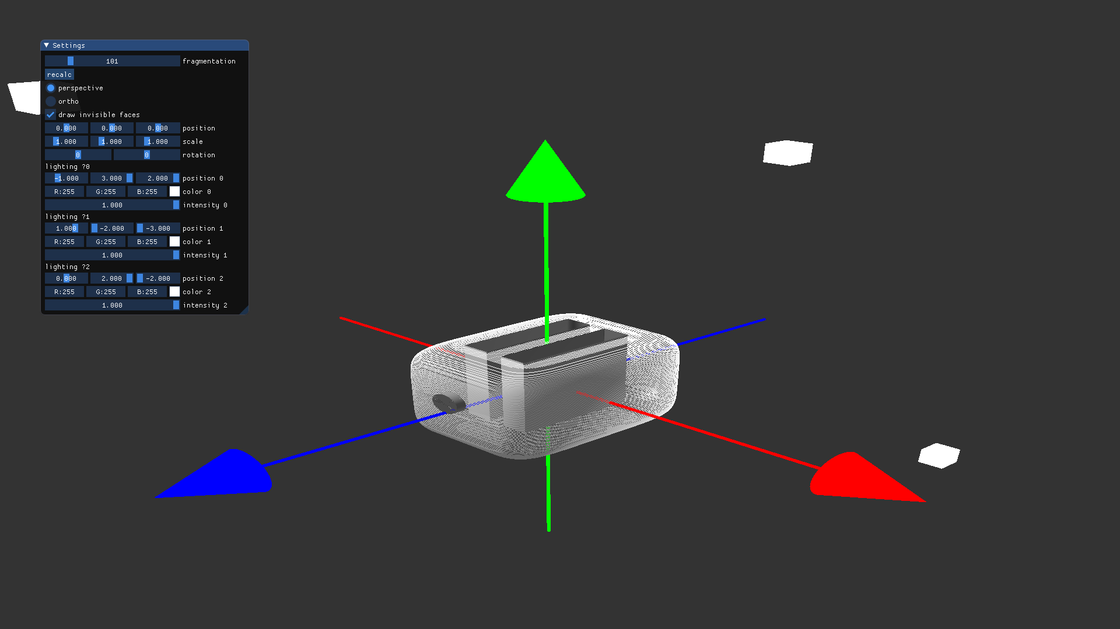
Рисунок 7 — Объект, сгенерированый со средней плотностью
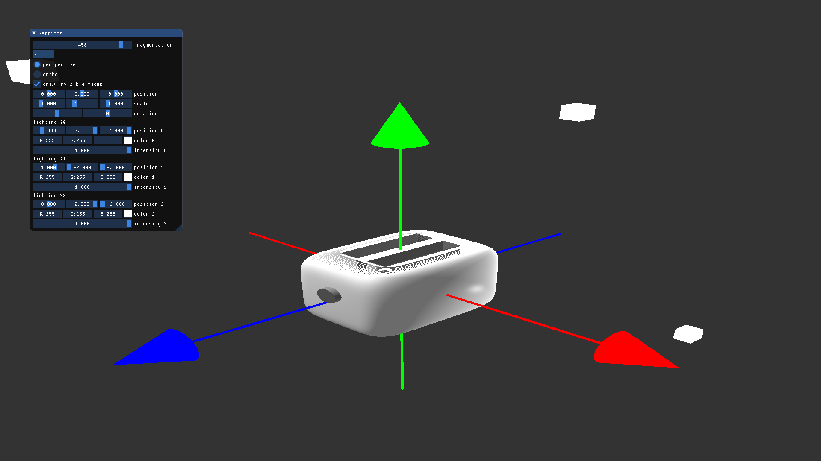
Рисунок 8 — Объект, сгенерированый с высокой плотностью
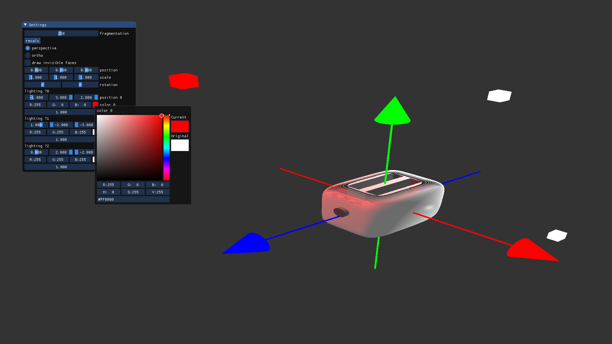
Рисунок 9 — Изменение цвета источника света
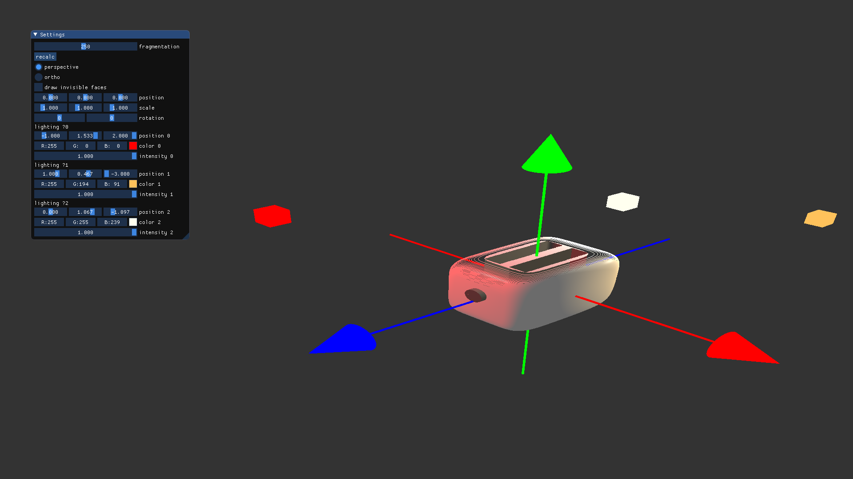
Рисунок 10 — Изменение положения источника света
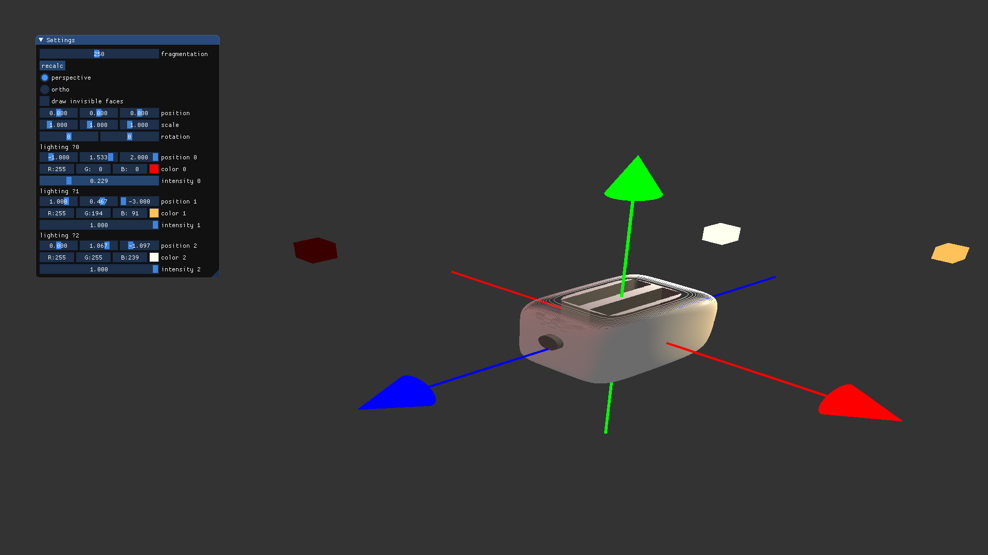
Рисунок 11 — Изменение интенсивности источника света
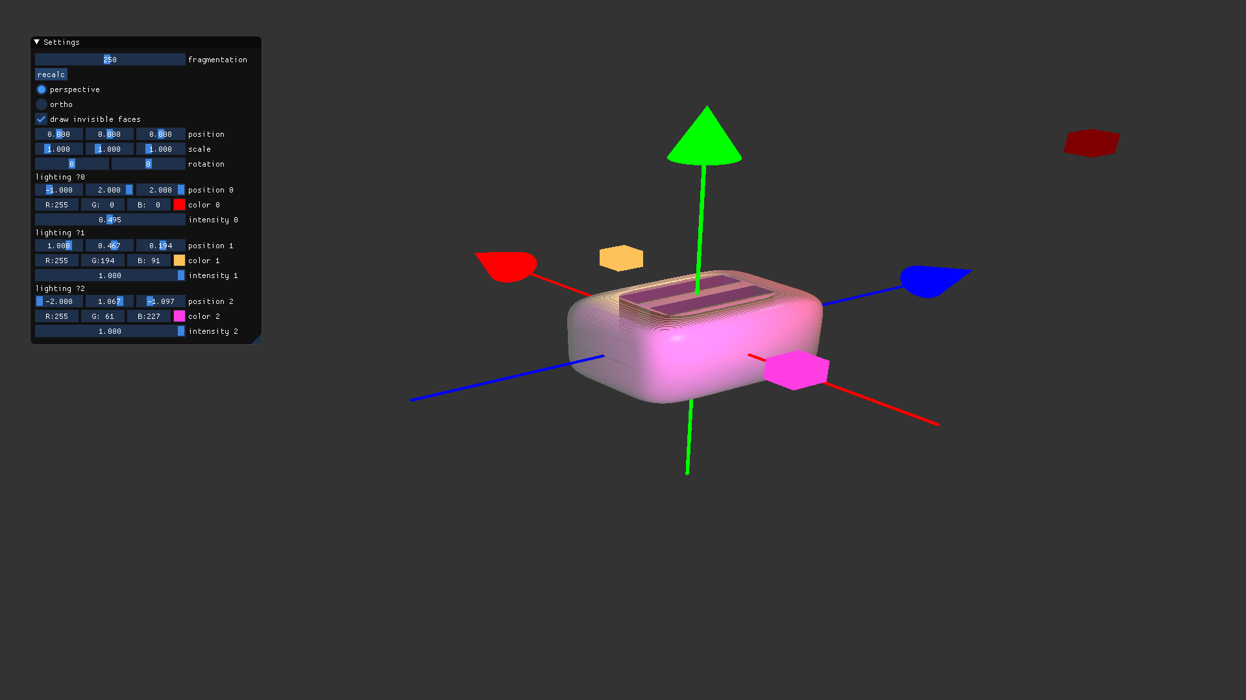
Рисунок 12 — Изменение положения наблюдателя (ракурс 1)
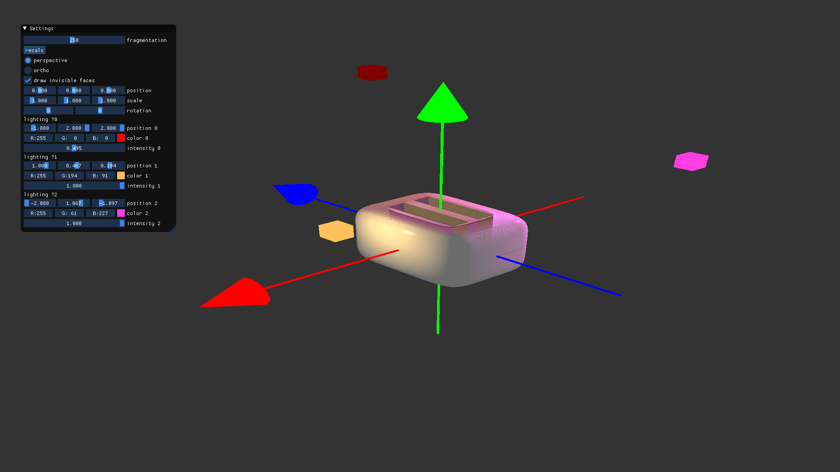
Рисунок 13 — Изменение положения наблюдателя (ракурс 2)
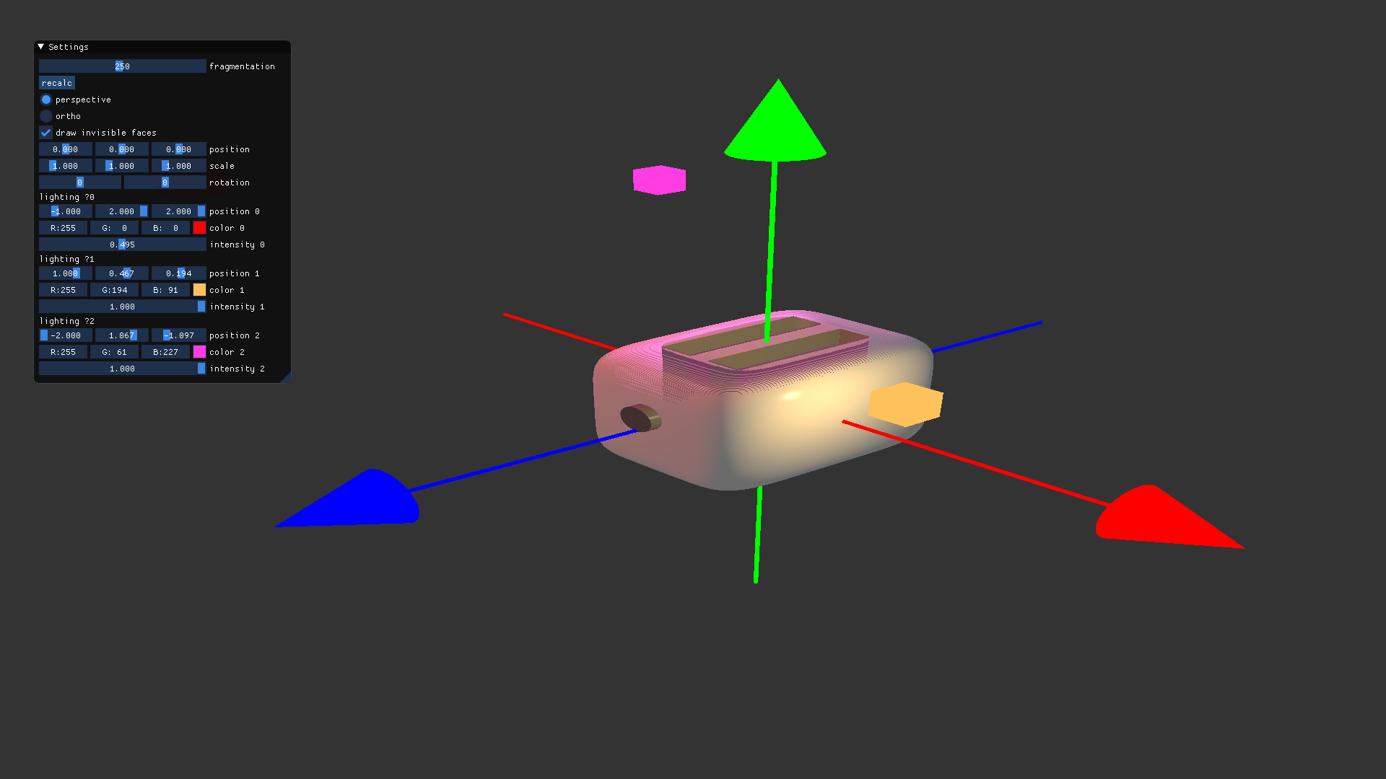
Рисунок 14 — Изменение положения наблюдателя (ракурс 3)
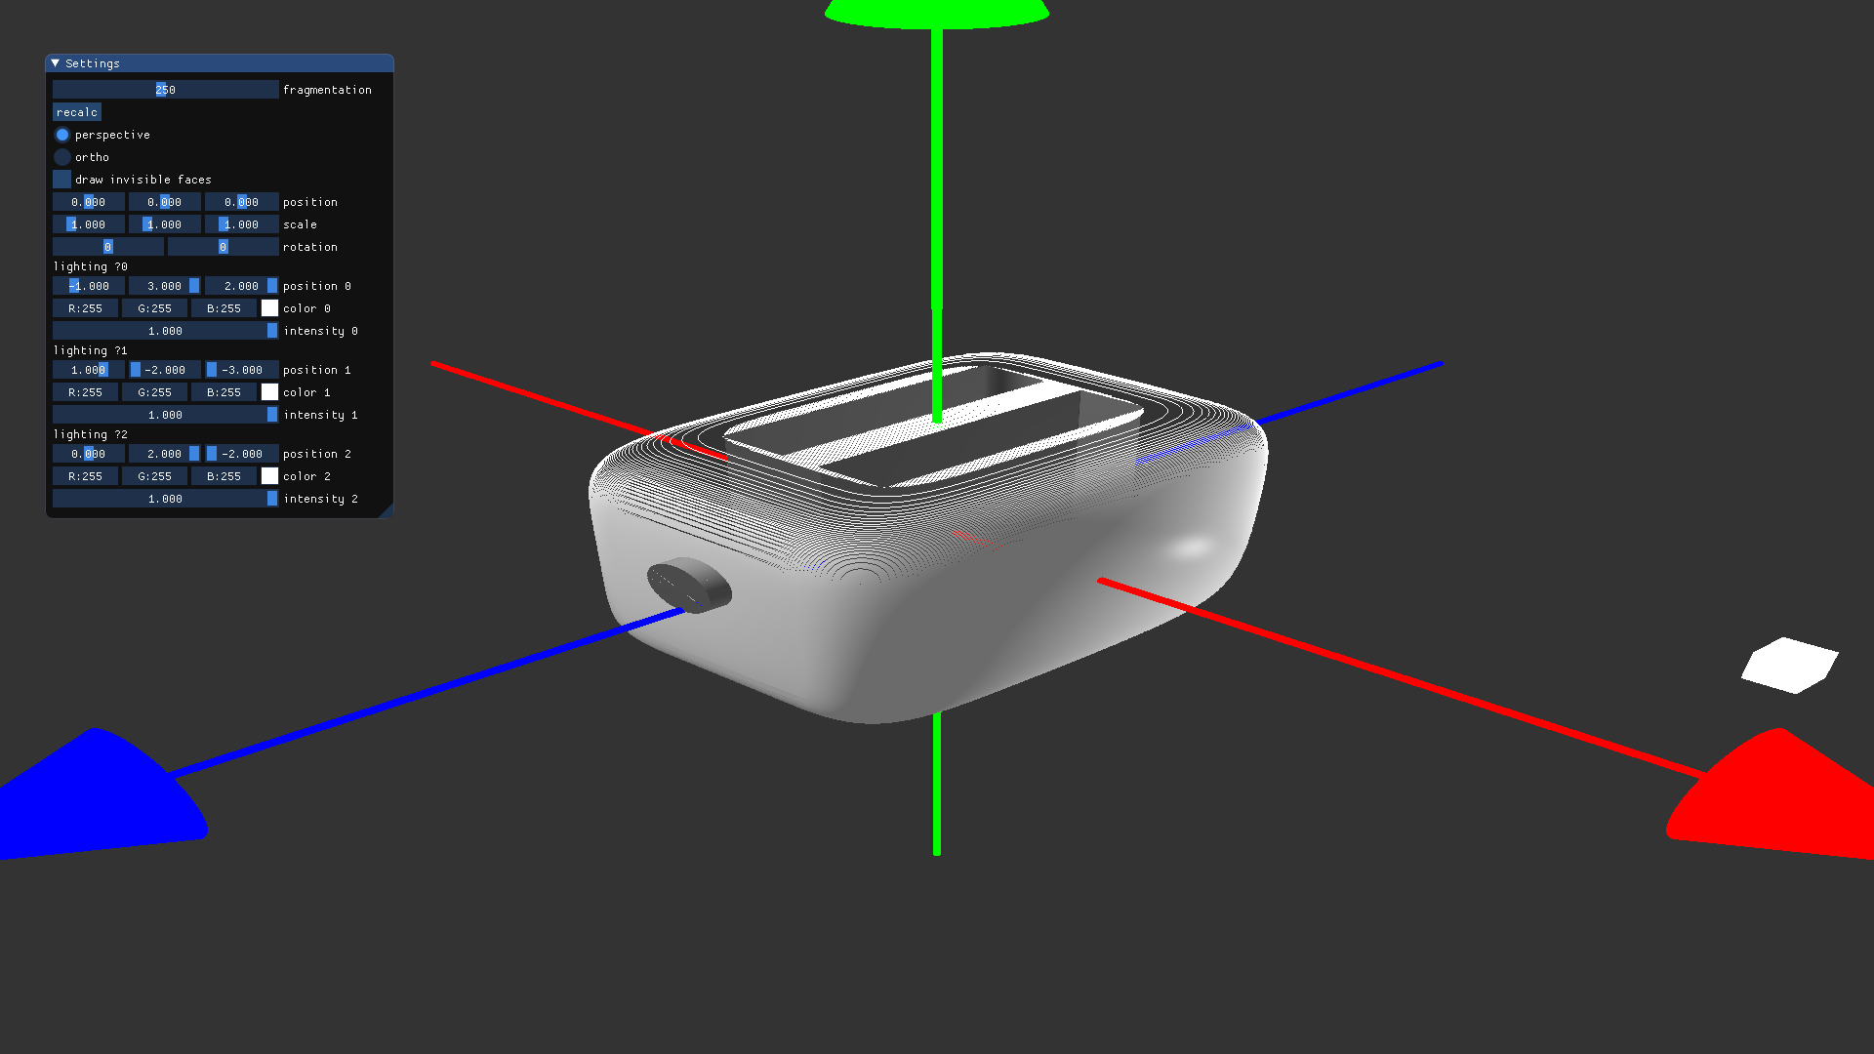
Рисунок 15 — Выключено отображение невидимых граней
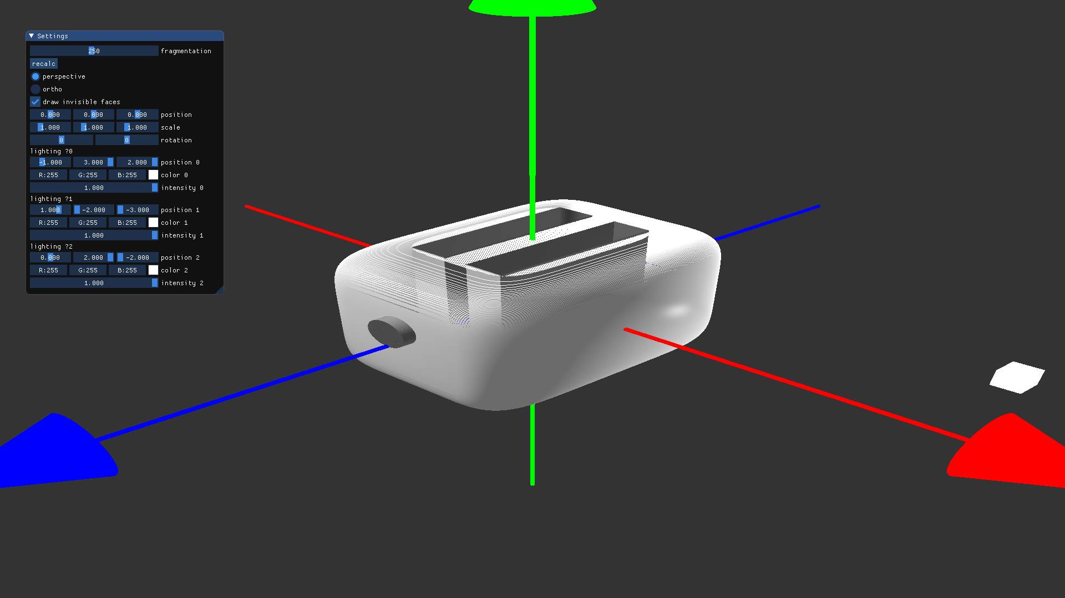
Рисунок 16 — Включено отображение невидимых граней

Выводы
Была разработана программа, реализующая представление трехмерного тостера с использованием функций библиотеки OpenGL и языка GLSL. При выполнении работы были приобретены навыки работы с графической библиотекой OpenGL, а также навыки использования языка шейдеров GLSL.

